إقْرَأ ﭐلنَّصَّ وَأَجِبْ عَنِ ﭐلْأَسْئِلَةِ ﭐلَّتي تَليهِ:

أَلْفَراشُ

أَلْفَراشُ حَشَراتٌ كَثيرَةُ ﭐلْأَنْواعِ. لِلْفَراشَةِ سِتُّ أَرْجُلٍ وَأَرْبَعَةُ أَجْنِحَةٍ.

أَلْوانُ أَجْنِحَتِها رائِعَةٌ مِثْلُ: ﭐلْأَبْيَضُ، ﭐلْأَصْفَرُ، ﭐلْأَزْرَقُ، ﭐلْبُنّيُّ وَغَيْرُها.

تُغَطّي طَبَقَةٌ مِنَ ﭐلْقِشْرِ ﭐلنّاعِمِ ﭐلْمُلَوَّنِ أَجْنِحَةَ ﭐلْفَراشَةِ.

تُزَيِّنُ ﭐلْفَراشَةُ ﭐلْحُقولَ وَﭐلْبَساتينَ بِأَلْوانِها وَحَرَكاتِها ﭐلْجَميلَةِ. لِلْفَراشَةِ خُرْطومٌ (لِسانٌ) طَويلٌ تَمْتَصُّ بِهِ رَحيقَ ﭐلْأَزْهارِ.   
تَضَعُ ﭐلْفَراشَةُ بَيْضَها عَلى وَرَقِ ﭐلشَّجَرِ وَﭐلنَّباتِ.

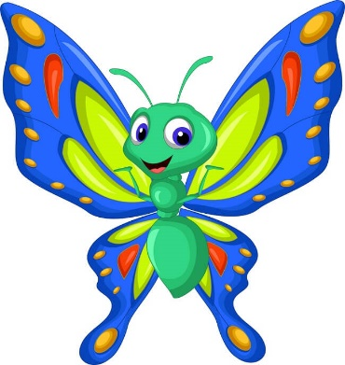

ضَعْ إشارَةَ × داخِلَ مُرَبَّعِ ﭐلْإجابَةِ ﭐلصَّحيحَةِ.

1) عَدَدُ أَرْجُلِ ﭐلْفَراشَةِ:

رِجْلانِ. أَرْبَعُ أَرْجُلٍ. سِتُّ أَرْجُلٍ.

2) أَلْفَراشُ مِنَ:

ﭐلزَّواحِفِ. ﭐلْحَشَراتِ. ﭐلطُّيورِ.

3) غِذاءُ ﭐلْفَراشَةِ حَسَبَ ﭐلنَّصِّ هُوَ:

حَشَراتٌ صَغيرَةٌ. رَحيقُ ﭐلْأَزْهارِ. وَرَقُ ﭐلشَّجَرِ وَﭐلنَّباتِ.

4) تَضَعُ ﭐلْفَراشَةُ بَيْضَها:

وَرَقِ ﭐلنّبات وَﭐلشَّجَرِ.



ﭐلْأَرْضِ تَحْتَ ﭐلشَّجَرِ.

**عملا ممتعا أعزاءي الطلاب**

**معلمتكم : تفريد حجو**

أَغْصانِ ﭐلشَّجَرِ.